LAPORAN PRAKTIKUM
OTOMASI INDUSTRI
UNIT 8 & 9
Counter & Aritmatika

Oleh :
Nama : Muhandis Lawdza’I Putra Sanjaya
NIM : 22/496604/SV/20992
Kelas : TRE B2
Hari, Tanggal : Rabu, 8 Mei 2024
Dosen Pengampu : Ir. Muhammad Arrofiq, S.T., M.T. Ph.D.
Asisten : 1.) Kamiliya Fairuz Mumtaz
2.) Vika Vauziah
PROGRAM STUDI TEKNOLOGI REKAYASA ELEKTRO
DEPARTEMEN TEKNIK ELEKTRO DAN INFORMATIKA
SEKOLAH VOKASI
UNIVERSITAS GADJAH MADA
2024
- TUJUAN
Mahasiswa diharapkan mampu:
- Memahami dan menjelaskan berbagai perintah aritmatika dan logika pada PLC
- Mengidentifikasi kebutuhan proses yang memerlukan operasi aritmatika dan logika
- Memahami dan menjelaskan berbagai jenis penghitungan pada SPS
- Mengidentifikasi persyaratan proses yang memerlukan pencacahan

- ALAT DAN BAHAN
- Laptop
- Software CX Programmer
- PLC beserta modul praktikum

- DATA SEMENTARA
- Tantangan 1
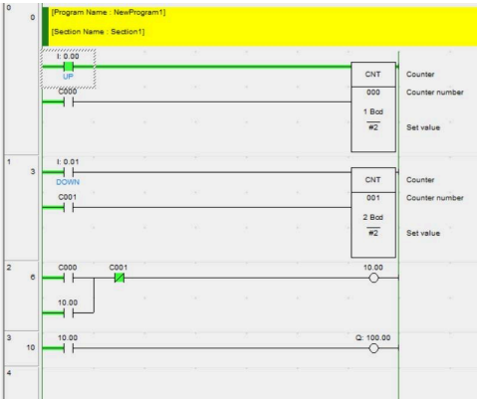
- Tantangan 2
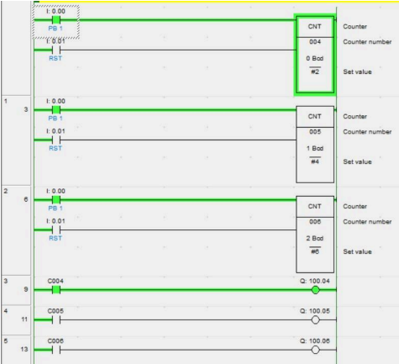
- Tantangan 3

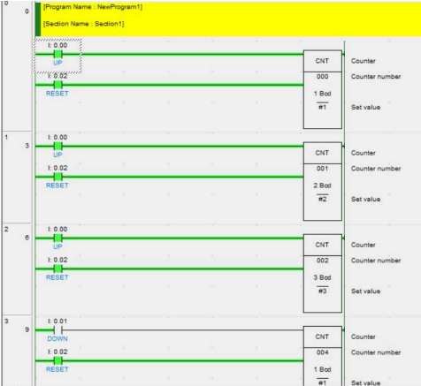
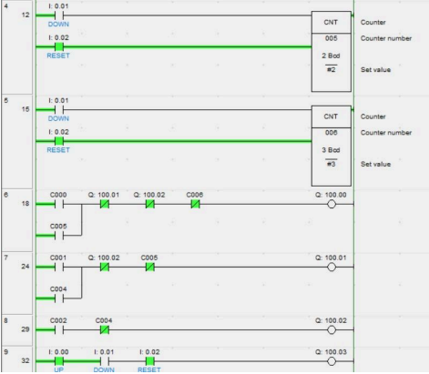
- Aritmatika
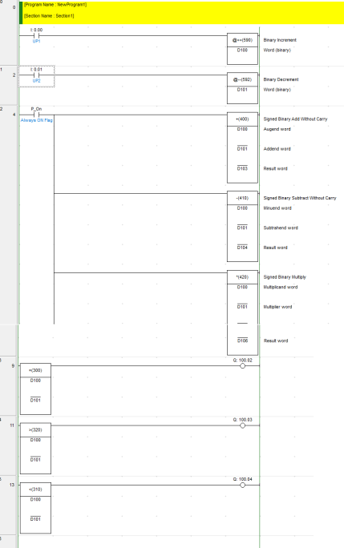
- PEMBAHASAN
Counter pada PLC CP1E adalah sebuah fungsi yang digunakan untuk menghitung jumlah sinyal yang berasal dari perangkat input atau sensor. Counter kemudian memutuskan bagaimana dan kapan menyesuaikan outputnya berdasarkan beberapa opsi yang dipilih oleh pengguna. Dalam PLC CP1E, counter dapat digunakan untuk berbagai aplikasi, seperti menghitung jumlah produk yang diproduksi, menghitung jumlah proses yang dilakukan, atau menghitung jumlah data yang dikirimkan. Counter juga dapat digunakan untuk mengukur suhu, tekanan, atau kecepatan, serta untuk menghitung jumlah sinyal yang berasal dari sensor lainnya.
Counter pada PLC CP1E dapat diatur untuk beroperasi dalam beberapa mode, seperti:
- Counter Up: Counter ini menghitung jumlah sinyal yang berasal dari perangkat input atau sensor dan meningkatkan nilai counter setiap kali sinyal berubah dari OFF ke ON.
- Counter Down: Counter ini menghitung jumlah sinyal yang berasal dari perangkat input atau sensor dan mengurangi nilai counter setiap kali sinyal berubah dari ON ke OFF.
- Counter Reset: Counter ini mengembalikan nilai counter ke awal setiap kali sinyal reset diterima.
Counter pada PLC CP1E juga dapat dihubungkan dengan fungsi lainnya, seperti timer, untuk menghitung waktu yang diperlukan untuk menghitung jumlah sinyal. Dalam sintesis, counter pada PLC CP1E adalah sebuah fungsi yang sangat berguna dalam berbagai aplikasi industri, seperti pengolahan data, pengawasan proses, dan pengawasan kualitas produk.
Tantangan 1
Program ini dirancang untuk mengendalikan lampu menggunakan tombol UP dan DOWN. Awalnya, counter 2 dan 3 diinisialisasi dengan nilai awal 0 untuk mempersiapkan penghitungan. Saat program berjalan, PLC terus memantau status tombol UP dan DOWN. Jika tombol UP ditekan, nilai counter 2 akan meningkat menjadi 1, dan jika tombol DOWN ditekan, nilai counter 3 akan meningkat menjadi 1.
Jika nilai counter 2 mencapai 2, maka lampu akan diaktifkan karena tombol UP telah ditekan dua kali. Sebaliknya, jika nilai counter 3 mencapai 2, maka lampu akan dinonaktifkan karena tombol DOWN telah ditekan dua kali. Jika kedua counter tidak mencapai nilai 2, lampu akan tetap mati. Setelah aksi yang sesuai diambil, counter 2 dan 3 akan direset kembali ke nilai awal 0 untuk mempersiapkan penghitungan berikutnya.
Tantangan 2
Program ini dirancang untuk mengendalikan tiga lampu indikator menggunakan satu tombol UP. Awalnya, tiga counter diinisialisasi dengan nilai-nilai yang telah ditentukan: 2 untuk counter 1, 4 untuk counter 2, dan 6 untuk counter 3. Saat tombol UP ditekan, nilai counter akan meningkat menjadi satu. Jika nilai counter 1 mencapai 2, maka lampu 1 akan diaktifkan karena tombol UP telah ditekan dua kali. Jika nilai counter 2 mencapai 4, maka lampu 2 akan diaktifkan karena tombol UP telah ditekan empat kali. Jika nilai counter 3 mencapai 6, maka lampu 3 akan diaktifkan karena tombol UP telah ditekan enam kali. Setelah kondisi yang sesuai terpenuhi, output untuk masing-masing lampu diaktifkan. Setelah itu, counter direset kembali ke nilai awal untuk mempersiapkan penghitungan berikutnya.
Tantangan 3
Program ini mengendalikan tiga counter menggunakan tiga tombol, yaitu UP, DOWN, dan STOP. Ketika program dimulai, ketiga counter dalam kondisi mati. Saat tombol UP ditekan, counter 1 akan menjadi aktif. Jika tombol UP ditekan lagi, counter 1 akan mati dan counter 2 akan menjadi aktif. Proses ini akan terus berlanjut, dengan setiap kali tombol UP ditekan, counter berikutnya akan menjadi aktif. Namun, jika tombol UP ditekan berulang kali setelah counter 3 aktif, tidak akan ada perubahan. Tombol DOWN, sebaliknya, akan mematikan counter yang aktif dan mengaktifkan counter sebelumnya dalam urutan. Jadi, urutan aktivasi counter adalah 1-2-3, dan urutan deaktivasi adalah 3-2-1. Ketika tombol STOP ditekan, semua counter akan dimatikan.
Aritmatika
Pemrograman aritmatika dan logika pada kontroler logika terprogram (PLC) memungkinkan PLC untuk melakukan perhitungan matematika sederhana dan operasi logika. Fungsi ini memungkinkan PLC untuk memproses data dari sensor atau input digital, melakukan operasi matematika atau logika yang diperlukan, dan menghasilkan output yang sesuai untuk mengendalikan perangkat di dalam sistem otomatisasi.
Program yang dibuat menggunakan pemrograman aritmatika dan logika meliputi beberapa operasi dasar seperti increment, decrement, penjumlahan, pengurangan, pembagian, dan perkalian. Contoh operasi dasar adalah increment, di mana tombol UP menambahkan nilai pada alamat D100 sebesar 1 setiap kali ditekan. Dekrement mirip dengan increment, tetapi sebagai pengurang dengan nilai -1.
Program juga melibatkan operasi penjumlahan, pengurangan, pembagian, dan perkalian dengan prinsip yang serupa. Selain itu, program juga memeriksa apakah nilai yang dimasukkan sama dengan, lebih besar dari, atau lebih kecil dari nilai tertentu. Contoh adalah jika nilai pada alamat D100 sama dengan 300, maka lampu akan diaktifkan. Jika nilai melebihi 320, lampu juga akan diaktifkan, sedangkan jika kurang dari 310, lampu akan aktif dengan syarat yang berbeda. Jika nilai melebihi batas yang ditentukan, lampu akan dimatikan.

- KESIMPULAN
- Pemrograman aritmatika dan logika pada kontroler logika terprogram (PLC) memungkinkan PLC untuk melakukan perhitungan matematika sederhana dan operasi logika. Fungsi ini memungkinkan PLC untuk memproses data dari sensor atau input digital, melakukan operasi matematika atau logika yang diperlukan, dan menghasilkan output yang sesuai untuk mengendalikan perangkat di dalam sistem otomatisasi.
- Fungsi utama dari pemrograman aritmatika dan logika di PLC adalah untuk memantau jumlah kejadian tertentu dan memicu tindakan tertentu setelah mencapai jumlah yang telah ditentukan sebelumnya. Dalam hal ini, PLC dapat digunakan untuk menghitung jumlah kejadian dan memicu tindakan yang sesuai.
- Counter di PLC terbagi menjadi tiga jenis, yaitu Counter Naik (Counter Up), Counter Turun (Counter Down), dan Counter Naik/Turun (Counter Up/Down). Counter Naik digunakan untuk menghitung jumlah kejadian yang meningkat, Counter Turun digunakan untuk menghitung jumlah kejadian yang menurun, dan Counter Naik/Turun digunakan untuk menghitung jumlah kejadian yang meningkat dan menurun secara bersamaan.

